Grupa RENEX włącza się w akcję Szlachetnej Paczki
Grupa RENEX, będąca jedną z największych i najdłużej działających polskich firm, dostarczającą najnowsze technologie w zakresie produkcji i serwisu urządzeń elektronicznych dołączyła do akcji "Szlachetna Paczka", demonstrując swoje głębokie zaangażowanie społeczne. Jako Firma z długą historią, RENEX nieustannie dąży do budowania silnych i zintegrowanych społeczności, akcentując wagę wsparcia dla osób w trudnej sytuacji życiowej.

Jako aktywny członek Inicjatywy Firm Rodzinnych oraz FBN Poland, RENEX podkreśla swoje korzenie jako Firma Rodzinna, co dodatkowo wzmacnia jej zaangażowanie w inicjatywy społeczne. Firma ta, będąc przykładem sukcesu biznesowego i społecznej odpowiedzialności, pokazuje, jak istotna jest równowaga między osiągnięciami w biznesie a wkładem w dobro wspólne.

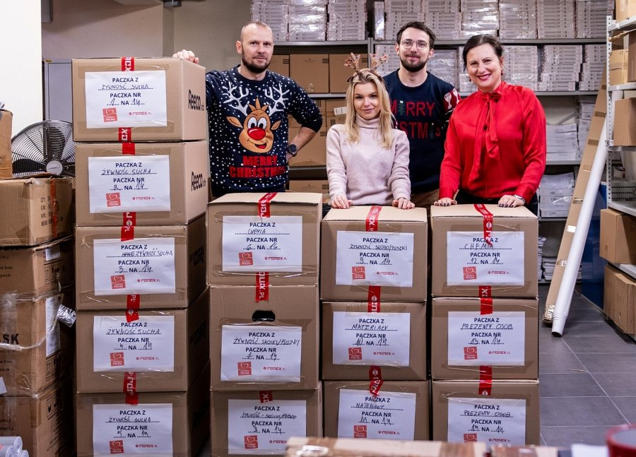
W tym roku, Grupa RENEX skupiła swoje działania na wsparciu Pani Doroty i jej syna Filipa. Historia tej rodziny, borykającej się z poważnymi wyzwaniami, wzbudziła zainteresowanie Pracowników Firmy. Pani Dorota, samotnie wychowująca syna z wymagającymi specjalnej opieki i zabiegów, od lat zmaga się z trudnościami dnia codziennego. Pomimo przeciwności losu, zarówno ona, jak i Filip, zachowują pozytywne nastawienie do życia.
Zaangażowanie Pracowników Grupy RENEX zaowocowało zebraniem niezbędnych środków na zakup nowego, wygodnego łóżka dla Filipa, ciepłych ubrań dla całej rodziny, a także zapasów żywności i środków chemicznych, które wesprą ich na wiele nadchodzących miesięcy. Działania te są wyrazem głębokiego zrozumienia i empatii, jakie Firma promuje wśród swojego zespołu.

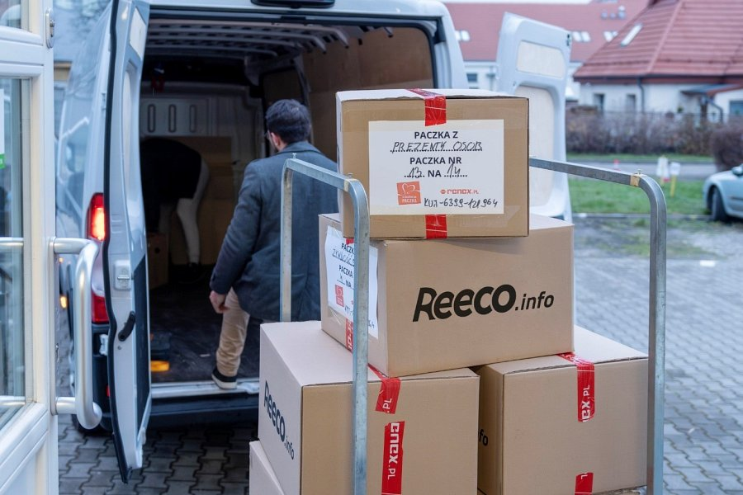
W ubiegłym roku, RENEX również wsparła rodzinę, przekazując nie tylko niezbędne rzeczy, ale także stację lutowniczą dla ojca rodziny, który jest pasjonatem elektroniki. To pokazuje, że pomoc może być również dopasowana do indywidualnych potrzeb i marzeń odbiorców.
RENEX, będący jednym z liderów w branży technologicznej, nie zapomina o swoich korzeniach i wartościach rodzinnych. Firma aktywnie uczestniczy w różnorodnych inicjatywach społecznych, tworząc wzór odpowiedzialności społecznej biznesu. Współpraca z "Szlachetną Paczką" jest kolejnym przykładem, jak duże przedsiębiorstwa mogą efektywnie przyczyniać się do poprawy jakości życia osób potrzebujących.
"Szlachetna Paczka", funkcjonująca już ponad 20 lat, co roku umożliwia pomoc tysiącom rodzin. Grupa RENEX, dołączając do tego szlachetnego projektu, udowadnia, że zaangażowanie i współpraca mogą realnie zmieniać świat na lepsze. Firma zachęca także inne podmioty do aktywnego udziału w podobnych akcjach, podkreślając, że każdy gest pomocy ma ogromne znaczenie.
Więcej na temat akcji „Szlachetna Paczka” na www.szlachetnapaczka.pl

